|  |  |
| --- | --- |
| ĐÀI KHÍ TƯỢNG THỦY VĂN  KHU VỰC MIỀN NÚI PHÍA BẮC  **TRẠM RA ĐA THỜI TIẾT PHA ĐIN**  Số: 11/RĐPĐ | CỘNG HÒA XÃ HỘI CHỦ NGHĨA VIỆT NAM Độc lập – Tự do – Hạnh phúc   *Pha Đin, ngày 05 tháng 01 năm 2024* |

**BẢN TIN CẢNH BÁO MƯA DÔNG TRÊN KHU VỰC**

**Hiện nay**: Lúc 00h00’ trên sản phẩm Ra đa xác định được vùng mây gây mưa, mưa rào và dông cho khu vực huyện Tam Đường, Sìn Hồ (Lai Châu) và tất cả các huyện thuộc tỉnh Điện Biên. Độ phản hồi vô tuyến cực đại Zmax = 40dBZ (Max tại Sơn La, Hòa Bình). Vùng PHVT di chuyển theo hướng Bắc Đông Bắc với tốc độ khoảng 20 – 25 km/h.

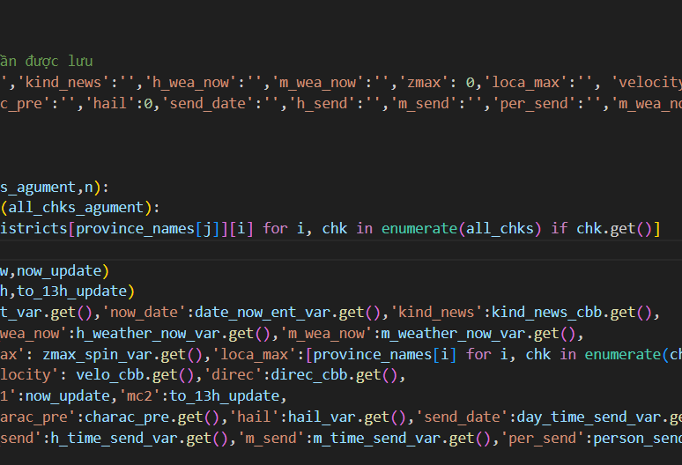

*(Ảnh Ra đa lúc 00h00’ ngày 05 tháng 01 năm 2024)*

**Dự báo 1-3h tới:** Vùng PHVT tiếp tục phát triển gây mưa, mưa rào và dông cho các khu vực nói trên và vùng lân cận các huyện Tp.Lai Châu, Nậm Nhùn (Lai Châu). Trong cơn dông cần đề phòng lốc, sét và gió giật mạnh.

**Đề nghị:** Phòng Dự báo KTTV và Đài KTTV tỉnh Lai Châu, Điện Biên tiếp tục theo dõi và cảnh báo.

*Tin phát lúc 00h00’*

**Người ra bản tin: Nguyễn Khắc Quân**

|  |  |
| --- | --- |
| ***Nơi nhận:***  - Lãnh đạo Đài;  - Phòng dự báo;  - Các Đài KTTV tỉnh;  - Lưu: RĐPĐ. | **Người soát bản tin**  **D:\Tuan rada\CK-ANH-TUAN.png**  **Trần Anh Tuấn** |